Приглашаем всех желающих посетить
консультационно-методический центр МДОУ д/с комбинированного вида №17
по адресу:
пер. Тургенева, д. 3, д. 5
телефон 8(48731)6-44-68
элктронная почта
mdouds17.uzl@tularegion.org
Адрес сайта :
https://ds17-uzlovaya-r71.gosweb.gosuslugi.ru
Адрес Госпаблика:
https://vk.com/club182841864



При обращении в наш консультационно-методический центр Вы можете получить педагогическую , методическую, психологическую и диагностическую помощь.

Специалисты консультационно-методического центра МДОУ д/с комбинированного вида №17:

Хрусталева О.В.- заведующий
Творогова Е.В. - заместитель заведующего по ВиМР;
Горлова Е. И. - педагог-психолог;
Юркова С.А. - воспитатель;
Кошкина Л.М. – инструктор по физической культуре;
Жданова П.М. – музыкальный руководитель.

Режим работы консультативно-методического центра по взаимодействию МДОУ д/с комбинированного вида №17 и родительской общественности: ЕЖЕНЕДЕЛЬНО, ПО ЧЕТВЕРГАМ,
С 15-30 ДО 16-30
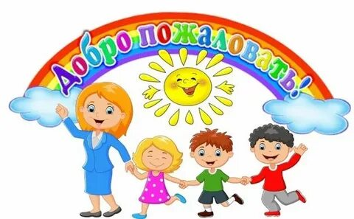

КОНСУЛЬТАЦИОННО-МЕТОДИЧЕСКИЙ ЦЕНТР МДОУ Д/С КОМБИНИРОВАННОГО
ВИДА №17,
ДЛЯ РОДИТЕЛЕЙ, ДЕТИ КОТОРЫХ
НЕ ПОСЕЩАЮТ ДЕТСКИЙ САД



г. Узловая.

УВАЖАЕМЫЕ РОДИТЕЛИ!
Если у Вас в семье растет малыш,
и он не посещает детский сад,
а у Вас есть вопросы
по воспитанию и развитию Вашего ребенка,
приглашаем Вас посетить
наш Консультативно-методический центр, обратившись в который, Вы получите
бесплатную квалифицированную помощь специалистов.
Цель консультационно-методического центра:
- обеспечение единства и преемственности семейного и общественного воспитания;
- оказание психолого-педагогической помощи родителям (законным представителям);
-поддержка всестороннего развития личности детей, не посещающих ДОУ.
Задачи консультационно-методического центра являются:
- обеспечение единства и преемственности семейного и общественного воспитания;
- оказание консультативной помощи родителям (законным представителям) по различным вопросам воспитания, обучения и развития детей дошкольного возраста;
- оказание помощи родителям (законным представителям) и детям, не посещающим дошкольное образовательное учреждение, для обеспечения равных стартовых возможностей при поступлении в общеобразовательные учреждения ;
- оказание содействия в социализации детей дошкольного возраста, не посещающих дошкольные образовательные учреждения;
- своевременное диагностирование проблем в развитии у детей раннего и дошкольного возраста с целью оказания им коррекционной психолого-педагогической помощи;
- разработка индивидуальных рекомендаций по оказанию детям возможнойметодической, психолого- педагогической и консультативной помощи, организация их специального обучения и воспитания в семье.
Формы работы консультационно-методического центра:
- индивидуальные, подгрупповые и групповые консультации для родителей (законных представителей) детей, не посещающих дошкольные образовательные учреждения;

- тренинговые занятия для родителей (законных представителей) детей, не посещающих дошкольное образовательное учреждение с привлечением специалистов детского сада;

- дистанционное консультирование родителей (законных представителей) детей, не посещающих дошкольные образовательные учреждения посредством размещения материалов на официальном сайте детского сада.

Вы можете получить консультации по вопросам:
- Как развивать таланты ребенка?
- Как учить ребенка общаться с
другими детьми?
- Как и во что играть с ребенком?
- В какие развивающие игры играть с
ребенком?
- Как правильно организовать питание
детей?
- Что читать детям?
- Как научить малыша
самостоятельности?
- Как подготовиться к посещению
детского сада?
- Что делать, если Ваш малыш
кусается, дерется?
- Если малыш не слушает Вас и упрямится?
-Воспитания, обучения и развития детей с 2 месяцев до 7 лет.
- Детско - родительские отношения.


Будем рады Вам помочь!

